**Carlos de Oliveira Pereira**

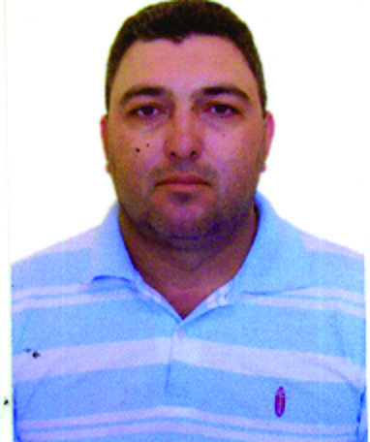

*Natural de Camapuã-MS, 41 anos.*

*CPF nº 615.386.041-91 / RG nº 766.165 MSI*

*Rua são José n° 14020 centro*

*Cidelândia – MA – CEP: 65921000*

*Fone: (99)991493447 / Email:cdeoliveirapereira@hotmail.com*

**Objetivo**

Pretendo aplicar meus conhecimentos, habilidades e competências, visando contribuir para otimização dos resultados desta empresa.

**Formação Escolar**

* Ensino Médio – Colégio EIZY / MS
* Técnico – colégio Teresina / PI
* Superior em andamento – universidade metodista / SP

**Cursos**

* Windows, Word, Power Point, Excel e Internet
* Formação de brigadista de incêndio: QOBM
* Treinamento de atendimento á primeiros socorros
* Integração escola de negócio: multiplicador
* T C A qualificação profissional: moto niveladora
* T C A qualificação profissional: trator esteira
* Técnicas sobre estradas florestais e conservação de solo: ESAL Q
* Gestão produção industrial: uninter

**Dados e Competências Pessoais**

* Senso de organização.
* Bom relacionamento Inter e intrapessoal.

**Experiência Profissional**

* **Suzano papel e celulose / MA**
* Cargo: técnico operações florestais e estradas
* Período: 01/06/2013 até momento
* **Marv Construtora / PI**
* Cargo: Encarregado de Terraplenagem
* Período: 1 ano e 7 meses
* **Estrondo reflorestamento e serviços MS**
* Cargo: encarregado geral
* Período: 2 anos e 1 mês
* **Labor construtora / PI**
* Cargo: encarregado de obras
* Período: 9 meses
* **Terra delta construtora / MA**
* Cargo: encarregado de turma
* Período: 7 meses
* **Prefeitura de Camapuã / MS**
* Cargo: operador de moto niveladora
* Período: 1 ano
* **Prefeitura de bandeirantes / MS**
* Cargo: operador de moto niveladora
* Período: 2 ano
* “**D CONTO SERVIÇOS E TERRAPLANAGEM / MS**
* Cargo: operador de moto niveladora
* Período: 1 ano e 6 meses
* **Agropecuária Cachoerinha / MS**
* Cargo: operador maquinas agrícolas
* Período: 4 ano e 5 meses